Charakterystyka środowiska testowego

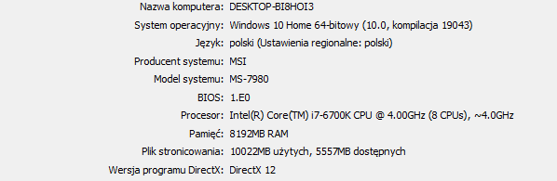
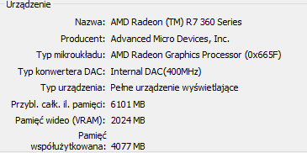

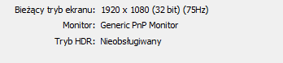

Do sporządzenia powyższego raportu użyto programu diagnostycznego DxDiag.

Informacje o przeglądarkach, na których będą przeprowadzane testy:

Google Chrome wersja 98.0.4758.102 (Oficjalna wersja) (64-bitowa)
Mozilla Firefox 95.0 (64 bity)

